Министерство науки и высшего образования Российской Федерации

Федеральное государственное бюджетное образовательное учреждение

высшего образования

«Вятский государственный университет»

Колледж ВятГУ

**ОТЧЕТ**

**ПО ДОМАШНЕЙ КОНТРОЛЬНОЙ РАБОТЕ №1**

**«ВЫЧИСЛЕНИЕ ЗНАЧЕНИЯ ФУНКЦИИ»**

**ПО ДИСЦИПЛИНЕ**

**«ОСНОВЫ АЛГОРИТМИЗАЦИИ И ПРОГРАММИРОВАНИЯ»**

Выполнил: студент учебной группы

ИСПк-204-52-00

Неганов Максим Дмитриевич

Преподаватель:

Сергеева Елизавета Григорьевна

Киров

2022

**Цель работы**

Изучить базовую структуру организации программы и основные конструкции языка программирования Pascal.

**Формулировка задания**

Вариант 15

Задание:

1. Написать программу, вычисляющую значение функции:

x^(0,1*x), если x< -8;

x^3*x^2, если -8<=x<-4;

x- -x, если -4<=x.

1. Вычислить значение функции на интервале [-10;-2] с шагом 0,3.

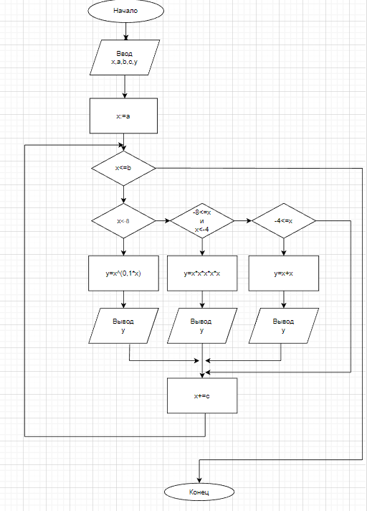

Рисунок 1 - Схема алгоритма

**Код программы**

**program** one;

**var** x,a,b,c,y:real;

**begin**

writeln('vvedite a,b,c');

readln(a,b,c);

x:=a;

**while** x<=b **do begin**

**if** (x<-8) **then** y:=power(x,0.1*x);

**if** (-8<=x) **and** (x<-4) **then** y:=x*x*x*x*x;

**if** (-4<=x) **then** y:=x+x;

writeln('x=',x, ' ','y=',y:2:2);

x+=c;

**end**;

**end**.

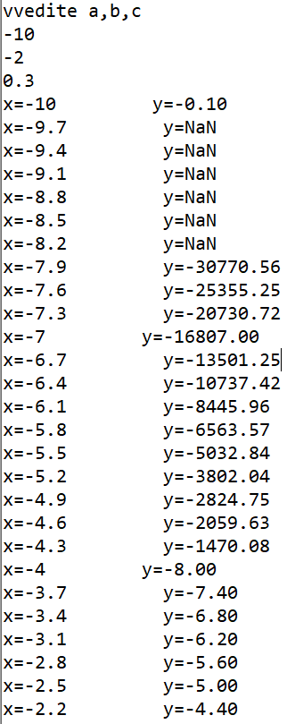

Рисунок 2 – Результат работы

**Вывод**

Изучив структуру организации программы и основные конструкции и алгоритмы языка программирования Pascal. Цель работы была успешно достигнута. На пути к успеху встречались некоторые трудности с правильным написанием алгоритма программы, а так же правильного оформления. Было много взлётов и падений, но результат был достигнут. Трудности с правильным написанием формул помог решить преподаватель и сеть «Интернет». Возникали трудности с логарифмом, так как он не мог быть отрицательным. При запуске программа вместо значения «у» выдавала значение «NaN», что обозначало отрицательное число. Из-за этого программа не могла найти значение. В остальном, проблем в своей работе я не встретил. Был проделан большой путь и большая работа для достижения успеха.